Delitos de Alto Impacto en Bogota

Andrés Felipe Bedoya Cruz

2023-01-12

## Tamaño de la base

**La base tiene 192,870 instancias**

### Días con mas hechos delictivos

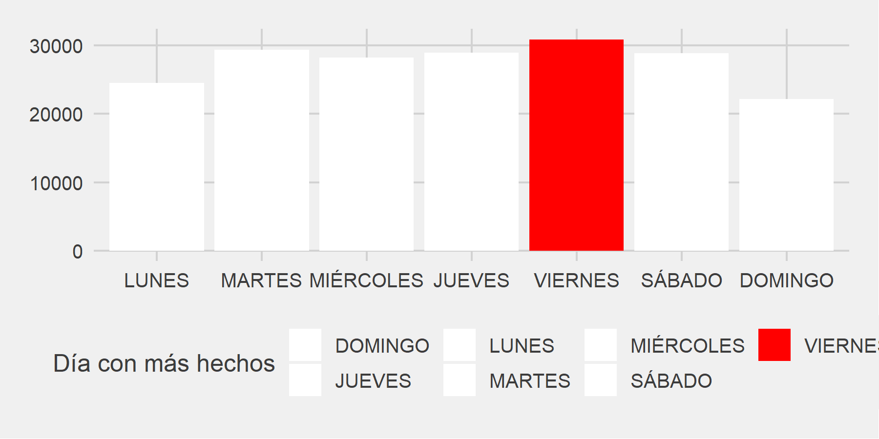

En rojo se marca el día con más hechos delictivos para el año 2022.